นางสาวกมลมาศ แก้วแดง 5907101018

**NC-358 Assignment 5**

ขั้นตอนที่ 1 ทำการติดตั้ง Apache และ อัปเดตซอฟต์แวร์ทั้งหมด

เว็บอ้างอิงที่ใช้ในการติดตั้งและอัปเดต

<https://medium.com/@rachatatongpagdee/%E0%B8%95%E0%B8%B4%E0%B8%94%E0%B8%95%E0%B8%B1%E0%B9%89%E0%B8%87-web-server-%E0%B8%9A%E0%B8%99-ubuntu-16-04-4-f45437a348f3>

ขั้นตอนที่ 2 สร้าง Directory ขึ้นมา2ไซต์ ploy1.com คือ ชื่อและเลขทะเบียน ploy2.com คือ ชื่อและรูป

เปลี่ยน owner และ mode ในการเข้าถึงด้วยคำสั่ง







ขั้นตอนที่ 3 สร้าง index ของทั้ง 2 เว็บและ ใส่โค้ด html สำหรับสร้างเว็บลงไป

เว็บที่ 1 แสดงชื่อ และ เลขทะเบียน



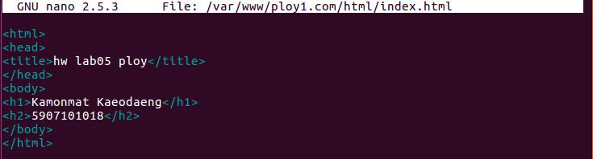

เว็บที่ 2 แสดงชื่อ และ รูป



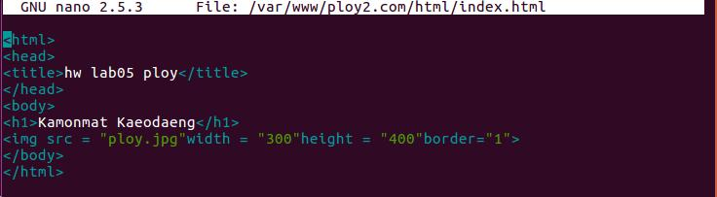



ขั้นตอนที่ 4 สร้าง Virtual Host

ก้อบปี้โค้ดจาก 000-default.conf ไปให้ทั้ง 2 เว็บไซต์



ขั้นตอนที่ 5 เข้าไปแก้ไขไฟล์ ที่ก้อบโค้ดมาจาก 000-default.conf ให้เปลี่ยนตรงที่ลงดำไว้ให้ตรงตามเว็บที่เราสร้าง เปลี่ยนทั้ง 2 เว็บไซต์

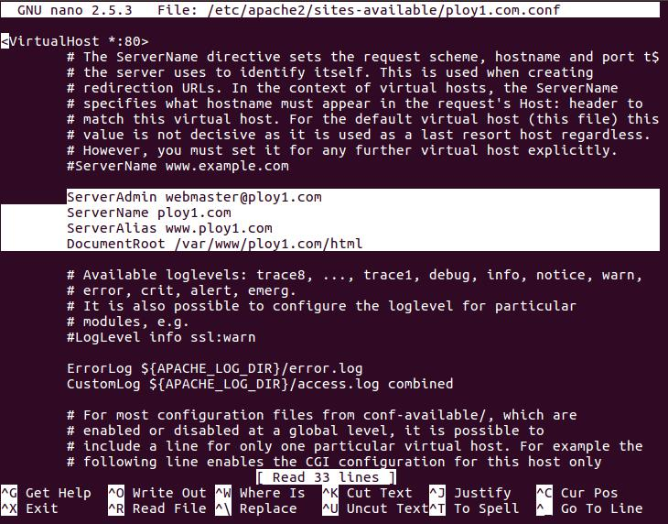



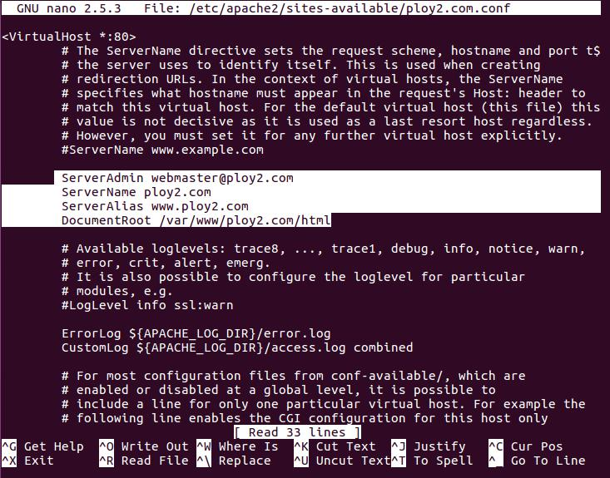

ขั้นตอนที่ 6 enablesite ที่สร้างขึ้นทั้ง 2 และ disable 000-default.conf

ทำการ รีโหลด และ รีสตาร์ท เพื่อให้ใช้งานได้สมบูรณ์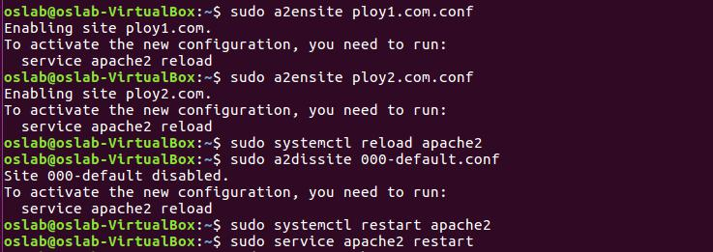

ขั้นตอนที่ 7 เข้าไปแก้ไขไฟล์ hosts เปลี่ยนหรือเพิ่ม domain URL เพื่อใช้ในการค้นหาใน Browser

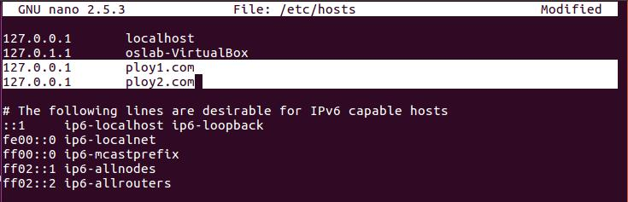

ผลลัพธ์ของเว็บที่ 1 ploy1.com แสดงชื่อและเลขทะเบียน

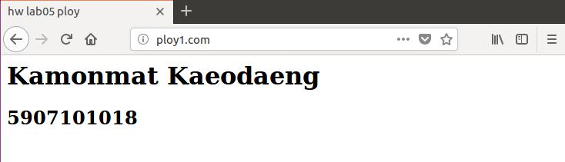

ผลลัพธ์ของเว็บที่ 2 ploy2.com แสดงชื่อและรูปภาพ

